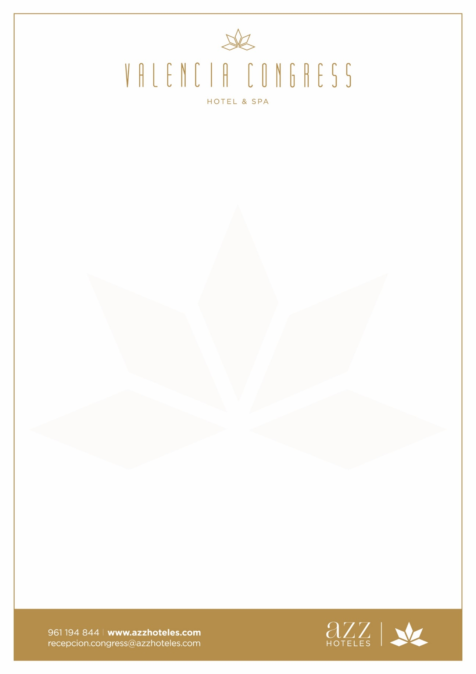
LISTADO DE PRECIOS / PRICES LIST

CAFÉ / COFFEE: 2€
AGUA / WATER 1,5 L: 2,50€
AGUA / WATER 0,33 L: 2,00€
ZUMO / JUICE: 2,50€
REFRESCO / SOFT DRINK: 2,50€
TINTO DE VERANO / SUMMER RED: 3,00€
CERVEZA / BEER: 3,00€
RED BULL: 3,50€
CAVA BENJAMIN: 7,00€
OREO, CHIPS AHOY, KIT KAT O KINDER BUENO: 2,00€
PRINGLES: 3,00€
PAPAS 1,50€

Productos de exposición. Pídeme en Recepción.
Exhibition products. Ask at Front Desk.

